高雄中學97學年度第一學期高三化學科期末考試題

※請將答案依序劃記於答案卡上，並請將班級、座號、姓名書寫劃記清楚。

一、單選題：（每題3分，共33分，答錯不倒扣）
1. 下列各化合物，哪一個分子具有最多的孤對電子？ (A)HCl (B)F₂ (C)CS₂ (D)CO。
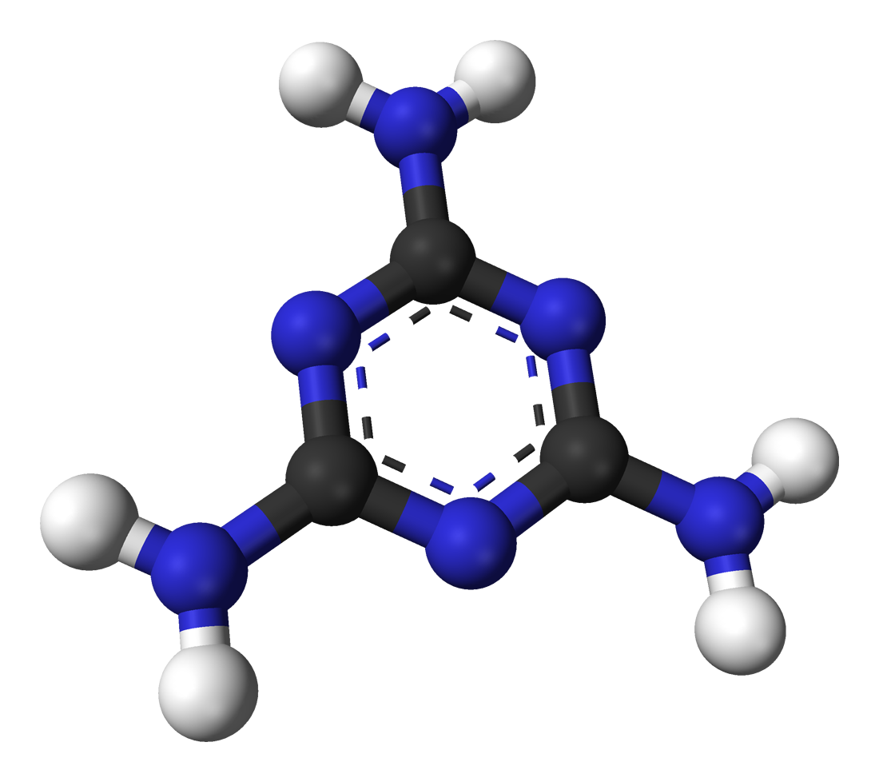
2. 下列原子或離子之半徑大小次序，何者正確？ (A)F⁻＞O²⁻＞Ne＞Na⁺＞Mg²⁺ (B)O²⁻＞F⁻＞Ne＞Na⁺＞Mg²⁺ (C) O²⁻＜F⁻＜Ne＜Na⁺＜Mg²⁺ (D) Ne＞O²⁻＞F⁻＞Na⁺＞Mg²⁺。
3. 去年引起恐慌的三聚氰胺事件記憶猶新，其模型如右圖（黑色：碳。灰色：氮。白色：氫），推測其內含有 (A)15σ及6π鍵 (B)12σ及3π鍵(C)15σ及3π鍵
(D)12σ及2π鍵。
4. 三個粒子(a)NO₂ (b)NO₃－ (c)NO中N與O之鍵長由長而短的次序為何？ (A)abc
(B)cab (C)bca (D)bac。
5. 有五種元素及其電子組態：
甲（1s²2s²2s⁵），乙（1s²2s²2p⁴），丙（1s²2s²2p³），丁（1s²2s²2p²），戊（1s²2s²2p¹）
哪兩者可以形成平面正三角形的分子？ (A)乙與丁 (B)乙與戊 (C)甲與丙 (D)甲與戊。
6. 下列何者與O₃有相同的混成軌域? (A)NF₃ (B)NH₄＋ (C)N₂O₄ (D)CO₂。
7. 依據原子鍵結原理，下列哪一種分子最不安定? (A)HOF (B)CH₃NH₂ (C)O₂F₂ (D)NH₂。
8. 關於氫分子鍵結之敘述何者錯誤? (A)兩個氫分子相接近時，1s軌域的一部分可重疊，由雙方提供的不成對電子就在重疊發生處形成共價電子對 (B)兩個氫原子相接近時，一個氫原子的電子被另一個原子之原子核吸引，形成軌域重疊，此時氫原子原有的軌域也變化成一個分子軌域 (C)由氫原子形成氫分子時傾向高能量狀態，所以氫分子比氫原子安定 (D)由氫原子形成氫分子時，其引力之總和與斥力總和達成平衡狀態。
9. 根據下列之化學鍵能表，計算甲烷的莫耳燃燒熱為若干kJ/mol? (A)-379 (B)-808 (C)-1656 (D)-2532。
化學鍵 | O=O | C-H | 0-H | C=O
鍵能(kJ/mol) | 497 | 414 | 463 | 803
10.依VSEPR理論，預言H₃O＋的∠H-O-H約為 (A)90° (B)104.5° (C)107° (D)109.5°。
11.已知極性共價鍵X-Y之鍵長為0.12nm，X-Y之鍵矩為2.3D，試求X-Y分子的離子性約為若干％? (A)20 (B)25
(C)30 (D)40。

二、多選題：（每題3分，共69分，答對一選項得0.6分，答錯一選項扣0.6分，整題未作答者不計分）
12. 下列各原子或離子失去一個電子所吸收的能量變化大小關係，何者錯誤？ (A)F⁻＞Cl⁻ (B)Li⁺＞Be²⁺ (C)F＞Cl (D)N＞O＞C (E)Na⁺＞Mg⁺。
13. 有關週期表第二列元素甲（1s²2s²2p⁵）與乙（1s²2s²2p^{x}）結合形成之氣體分子，其幾何形狀何者正確？ (A)X＝0，分子呈直線形 (B)X＝1，分子呈彎曲角形 (C)X＝2時，分子呈正四面體形 (D)X＝3時，分子呈三角錐形 (E)X＝4時，分子呈平面三角形
14. 下列有關游離能大小之比較，哪些是正確的？
(A)He的第二游離能約為 H的第一游離能的4倍
(B)Be的第四游離能約為 He的第二游離能的4倍
(C)Li的第三游離能約為 He的第二游離能的2.25倍
(D)Mg的第二游離能約為 Mg的第一游離能的2倍
(E)Al的第二游離能約為 Al的第一游離能的2倍。
15. 下列有關離子及分子形狀的敘述，哪些正確？ (A)水合的質子H₃O⁺，最安定的形狀為三角錐形 (B)CO₂為直線形；CO₃^{2－}卻為平面正三角形 (C)NH₄⁺與BF₄－皆為四面體形狀 (D)SO₃²⁻與SO₄²⁻混成軌域相同 (E)OF₆、SF₆均可形成正八面體分子，安定存在
16. 下列五組分子中，哪幾組分子之立體結構相似？ (A)NH₃，BF₃ (B)NH₃，P₄ (C)C₂H₂，BeF₂
(D)CF₄，SF₄ (E)O₂F₂，H₂O₂。
17. 下列分子之鍵結軌域，何者不含有sp³鍵結？ (A)H₃PO₂ (B)HNO₃ (C)H₂SO₄ (D)H₂SO₃ (E)H₃PO₃。
18. 下列哪些分子的形狀與ClO₃－相同？ (A)NH₃ (B)SO₃ (C)ClF₃ (D)PCl₃ (E)SO₃^{2－}。
19. 下列哪些分子中各原子均共一平面？ (A)肼 (B)苯 (C)乙烯 (D)二氟化二氮 (E)氯仿。
20. 分子偶極矩大小的比較，何者正確？ (A)H₂O＞NH₃＞C₂H₆ (B)H₂O＞H₂S＞H₂Se (C)HCl＞HBr＞HI (D)鄰二氯苯＞間二氯苯＞對二氯苯 (E)BF_{3(g)}＞BeF_{2(g)}＞LiF_{(g)}。
21. 下列有關鹵素及其氫化物性質的敘述，何者正確？ (A)沸點高低HI＞HBr＞HCI＞HF (B)酸性強弱HI＞HBr＞HCI＞HF (C)分子偶極HF＞HCI＞HBr＞HI (D)鍵能大小Cl₂＞Br₂＞F₂＞I₂ (E)電子親和力F＞Cl＞Br＞I。
22. 下列鍵長大小比較，何者正確？ (A)碳－碳鍵：石墨＞苯 (B)氮－氧鍵：N₂O₄＞NO₃－
(C)氮－氮鍵：N₂H₄＞N₂F₂ (D)硫－氧鍵：SO₃＞SO₂ (E)碳－氧鍵：CO₃^{2－}＞CO₂。
23. 下列何者為具有極性共價鍵的非極性分子？ (A)BeI₂ (B)Br₂O (C)N₂ (D)GaCl₃ (E)CH₂Cl₂。
24. 下列哪些分子具有無定域的π鍵? (A)C₂H₂ (B)C₆H₆ (C)N₂F₂ (D)NO₂ (E)SO₃²⁻。
25. 下列各化合物中被指定的原子，何者具有孤對電子? (A)H₂CO₃之C原子 (B)P₄O₁₀之P原子
(C)HIO₃之I原子 (D)H₃PO₄之P原子 (E)SO₃之S原子。
26. 下列各化合物，何者能以幾何異構物存在? (A)C₂H₄Cl₂ (B)C₂H₂D₂ (C)S₂Cl₂ (D)N₂F₂ (E)N₂H₄。
27. 下列各組物質之鍵角，由左而右依次遞減者為何? (A)H₂O、H₂S、H₂Te (B)OF₂、OCl₂、OBr₂ (C)NH₃、PH₃、AsH₃ (D)CF₄、SiF₄、GeF₄ (E)BF₃、AlF₃、GaF₃。
28. 下列哪些分子或離子不可能存在? (A)TeBr₄ (B)NF₅ (C)OF₄ (D)ICl₃ (E)ICl₅。
29. 下列哪些分子不遵守八隅體規則? (A)N₂O₄ (B)SF₄ (C)O₃ (D)NO₂ (E)N₂O。
30. 下列共價鍵鍵能之大小何者正確? (A)N₂＞O₂＞H₂＞F₂ (B)HC≡CH＞H₂C＝CH₂＞H₃C-CH₃
(C)F₂＞Cl₂＞Br₂＞I₂ (D)HO-OH＞O₂＞O₃ (E)CO＞N₂＞CO₂。
31. 下列哪些分子內有雙鍵? (A)COS (B)CH₃COCH₃ (C)SCN－ (D)NOF (E)H₂S₂O₇。
32. 下列何者非線性分子或離子? (A)I₃－ (B)NO₂－ (C)N₂O (D)XeF₂ (E)SiO₂。
33. 兩個H原子使用1s互相結合生成H₂分子時，以（s-s）表示其軌域重疊情形，則下列分子的原子間軌域重疊情形何者正確? (A)Cl₂（p-p） (B)HCl（s-p） (C)CCl₄（sp³-s） (D)H₂O（s-sp³） (E)NH₃（sp³-s）
34. 下列分子或離子中，何者具有配位共價鍵？ (A)CH₄ (B)BF₃ (C)HF₂－ (D)NO₃－ (E)ClO₂－。

解答： 1-11 BBCDD CDCBC D
12 AB 13 ACD 14 ABCD 15 ABCD 16 BCE 17 B 18 ADE 19 BCD 20 ABCD
21 BCD 22 ACDE 23 AD 24 BD 25 C 26 BD 27 AC 28 BC 29 BD 30 ABE
31 ABCD 32 BE 33 ABDE 34 CDE

